ЧЕЛЯБИНСКАЯ ОБЛАСТЬ

АДМИНИСТРАЦИЯ
ЗЛАТОУСТОВСКОГО ГОРОДСКОГО ОКРУГА
ПОСТАНОВЛЕНИЕ

21.05.2026 г. | № | 177-П/АДМ
г. Златоуст
О внесении изменений
в постановление Администрации Златоустовского городского округа
от 05.06.2023 г. № 233-П/АДМ
«О мерах по обеспечению исполнения бюджета Златоустовского городского округа»

В соответствии с Бюджетным кодексом Российской Федерации и в целях организации исполнения бюджета,
ПОСТАНОВЛЯЮ:
1. Внести в постановление Администрации Златоустовского городского округа от 05.06.2023 г. № 233-П/АДМ «О мерах по обеспечению исполнения бюджета Златоустовского городского округа» (далее - Постановление) следующие изменения:
1) пункт 3 Постановления изложить в следующей редакции:
«3. Доведение лимитов бюджетных обязательств осуществлять в порядке, установленном Финансовым управлением Златоустовского городского округа
с учетом особенностей, предусмотренных решением Собрания депутатов Златоустовского городского округа о бюджете Златоустовского городского округа на текущий финансовый год и плановый период (далее - решение
о бюджете).»;
2) пункт 4 Постановления изложить в следующей редакции:
«4. Установить, что изменения в сводную бюджетную роспись на сумму экономии бюджетных средств, полученной при осуществлении закупок товаров, работ, услуг муниципальными заказчиками, муниципальными бюджетными и автономными учреждениями Златоустовского городского округа (в отношении закупок, осуществляемых за счет средств субсидий, предоставленных из бюджета городского округа в соответствии с абзацем вторым пункта 1 статьи 78.1, статьей 78.2 Бюджетного кодекса Российской Федерации), и (или) в связи со снижением контингента потребителей муниципальных услуг, за исключением средств, источником которых являются целевые межбюджетные трансферты, дотация на поддержку мер
по обеспечению сбалансированности местных бюджетов и целевые безвозмездные поступления от физических и юридических лиц (далее - экономия) осуществляется путем перераспределения на увеличение бюджетных ассигнований резервного фонда Администрации Златоустовского городского округа в порядке, установленном Финансовым управлением Златоустовского городского округа.».
2. Настоящее постановление вступает в силу с даты подписания.
3. Пресс-службе Администрации Златоустовского городского округа (Семёнова А.Г.) разместить настоящее постановление на официальном сайте Златоустовского городского округа в сети «Интернет».
4. Организацию выполнения настоящего постановления возложить
на начальника Финансового управления Златоустовского городского округа Царькову Т.Н.
5. Контроль за выполнением настоящего постановления оставляю
за собой.
Глава  Златоустовского городского округа | 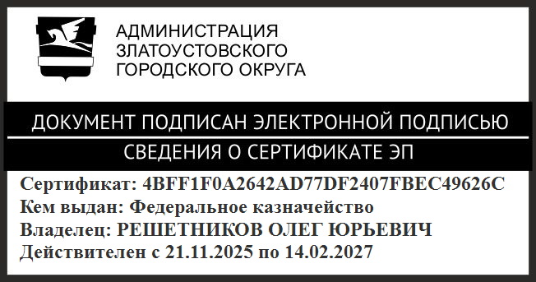 | О.Ю. Решетников

